**虚拟现实综合实验（一）**

三维模型解析与OpenGL绘制、ArcBall实现模型控制

一、Vs环境下配置OpenGL

进行glew、glut、glaux的配置。

1. 模型解析及绘制
2. 数据结构设计

int v_num; //记录顶点的数量

int vt_num; //记录纹理坐标的数量

int vn_num; //记录法线坐标的数量

int f_num; //记录面的数量

float *vArr; //存放顶点的数组

float *vtArr; //存放纹理坐标的数组

float *vnArr; //存放法线坐标的数组

unsigned int *fvArr; //存放面顶点的数组

unsigned int *ftArr;

unsigned int *fnArr;

1. obj文件读取

2.1 obj文件

v 7.0874 74.6064 106.6351

vn 0.9566 0.1651 -0.2401

vt 0.9800 0.5479 0.0000

f 869/602/906 880/603/917 870/604/907

|  |  |
| --- | --- |
| **关键字** | **说明** |
| v | 表示本行指定一个顶点。  此前缀后跟着3个单精度浮点数，分别表示该定点的X、Y、Z坐标值。 |
| vt | 表示本行指定一个纹理坐标。  此前缀后跟着两个单精度浮点数。分别表示此纹理坐标的U、V值。 |
| vn | 表示本行指定一个法线向量。  此前缀后跟着3个单精度浮点数，分别表示该法向量的X、Y、Z坐标值。 |
| f | 面片 |

1. 模型绘制结果

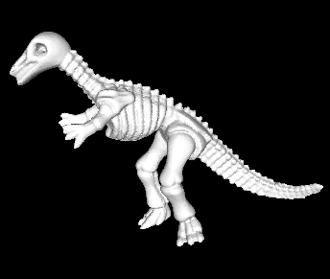

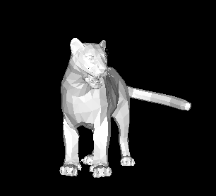

参考jiayangchen的csdn博客、

1. ArcBall实现模型旋转

轨迹球实现的内容就是把二维的鼠标点映射到三维的轨迹球，并基于它完成旋转变化。

其实现步骤：点击鼠标时，记录点击位置->当拖动鼠标时，记录当前鼠标的位置，并计算出旋转的量（创建一个单位旋转矩阵来跟踪鼠标的变化）->在绘制前，将得到的矩阵乘以模型变换矩阵

